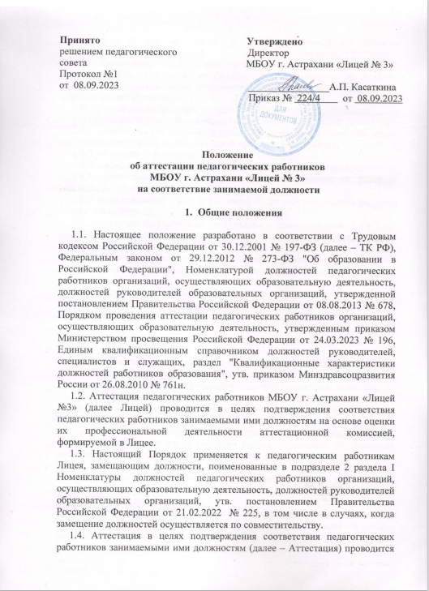

один раз в 5 лет на основе их профессиональной деятельности аттестационной комиссией лицея.

1.5. Основными принципами проведения Аттестации являются коллегиальность, гласность, открытость, обеспечивающие объективное отношение к педагогическим работникам, недопустимость дискриминации при проведении аттестации.

1.6. Аттестацию **не** проходят следующие педагогические работники:

1.6.1.педагогические работники, имеющие квалификационные категории;

1.6.2. педагогические работники, проработавшие в занимаемой должности менее двух лет в организации, в которой проводится аттестация;

1.6.3. беременные женщины;

1.6.4. женщины, находящиеся в отпуске по беременности и родам;

1.6.5. педагогические работники, находящиеся в отпуске по уходу за ребенком до достижения им возраста трех лет;

1.6.6. отсутствовавшие на рабочем месте более четырех месяцев подряд в связи с заболеванием.

1.7. Аттестация педагогических работников, указанных в подп. 1.6.4, 1.6.5 настоящего положения возможна не ранее чем через два года после их выхода из указанных отпусков.

1.8. Аттестация педагогических работников, указанных в подп. 1.6.6 настоящего положения, возможна не ранее чем через год после их выхода на работу.

1.9. Аттестация педагогических работников проводится на основании распорядительного акта директора Лицея, в соответствии с данным положением и графиком аттестации педагогических работников Лицея.

**2. Формирование аттестационной комиссии, ее состав и порядок работы**

2.1. Аттестационная комиссия в Лицее создается приказом директора Лицея и состоит не менее чем из 5 человек, в том числе в председателя, заместителя председателя , секретаря и членов аттестационной комиссии.

2.2. В состав аттестационной комиссии входят представители органов управления и педагоги Лицея высшей и первой квалификационной категории.

2.3. В состав аттестационной комиссии в обязательном порядке включается представитель выборного органа первичной профсоюзной организации Лицея. Директор лицея в состав аттестационной комиссии не входит.

2.4. Руководство работой аттестационной комиссии осуществляет председатель (во время отсутствия председателя его обязанности исполняет заместитель председателя).

2.5. Заседание аттестационной комиссии Лицея считается правомочным, если на нем присутствуют не менее двух третей от общего числа членов аттестационной комиссии Лицея.

2.6. Решение принимается аттестационной комиссией Лицея в отсутствие аттестуемого педагогического работника открытым голосованием большинством голосов членов аттестационной комиссии Лицея, присутствующих на заседании.

2.7. В случаях, когда не менее половины членов аттестационной комиссии Лицея, присутствующих на заседании, проголосовали за решение о соответствии работника занимаемой должности, педагогический работник признается соответствующим занимаемой должности.

2.8. При прохождении аттестации педагогический работник, являющийся членом аттестационной комиссии Лицея, не участвует в голосовании по своей кандидатуре.

**3. Подготовка к проведению аттестации**

3.1. Директор Лицея издает распорядительный акт, содержащий список работников, подлежащих аттестации и график проведения аттестации.

3.2. Директор Лицея знакомит педагогических работников с распорядительным актом, содержащим список работников Лицея, подлежащих аттестации, график проведения аттестации, под роспись не менее чем за 30 календарных дней до дня проведения их аттестации по графику.

3.3. Для проведения аттестации директор Лицея вносит в аттестационную комиссию Лицея представление на каждого педагогического работника.

3.4. В представлении содержатся следующие сведения о педагогическом работнике:

а) фамилия, имя, отчество (при наличии);

б) наименование должности на дату проведения аттестации;

в) дата заключения по этой должности трудового договора;

г) уровень образования и (или) квалификации по специальности или направлению подготовки;

д) информация о получении дополнительного профессионального образования по профилю педагогической деятельности;

е) результаты предыдущих аттестаций (в случае их проведения);

ж) мотивированная всесторонняя и объективная оценка профессиональных, деловых качеств, результатов профессиональной деятельности педагогического работника по выполнению трудовых обязанностей, возложенных на него трудовым договором.

3.5. Директор Лицея знакомит педагогического работника с представлением под роспись не позднее, чем за 30 календарных дней до дня проведения аттестации. После ознакомления с представлением педагогический работник по желанию может представить в аттестационную комиссию Лицея дополнительные сведения, характеризующие его профессиональную деятельность за период с даты предыдущей аттестации (при первичной аттестации – с даты поступления на работу).

3.6. При отказе педагогического работника от ознакомления с представлением составляется акт, который подписывается директором Лицея и лицами (не менее двух), в присутствии которых составлен акт.

**4. Проведение аттестации педагогических работников**

4.1. Аттестация проводится на заседании аттестационной комиссии Лицея с участием педагогического работника.

4.2. В случае отсутствия педагогического работника в день проведения аттестации на заседании аттестационной комиссии Лицея по уважительным причинам его аттестация переносится на другую дату и в график аттестации вносятся соответствующие изменения, о чем директор Лицея знакомит работника под роспись не менее чем за 30 календарных дней до новой даты проведения его аттестации.

4.3. При неявке педагогического работника на заседание аттестационной комиссии Лицея без уважительной причины аттестационная комиссия Лицея проводит аттестацию в его отсутствие.

4.4. Аттестационная комиссия Лицея рассматривает представление, дополнительные сведения, представленные самим педагогическим работником, характеризующие его профессиональную деятельность (при их наличии).

4.5. По результатам аттестации педагогического работника аттестационная комиссия Лицея принимает одно из следующих решений:

- соответствует занимаемой должности (указывается должность педагогического работника);

- не соответствует занимаемой должности (указывается должность педагогического работника).

4.6. Результаты аттестации педагогического работника, непосредственно присутствующего на заседании аттестационной комиссии Лицея, сообщаются ему после подведения итогов голосования.

4.7. Результаты аттестации педагогических работников заносятся в протокол, подписываемый председателем, заместителем председателя, секретарем и членами аттестационной комиссии Лицея, присутствовавшими на заседании, который хранится с представлениями, дополнительными сведениями, представленными самими педагогическими работниками, характеризующими их профессиональную деятельность (в случае их наличия), у работодателя.

4.8. На педагогического работника, прошедшего аттестацию, не позднее двух рабочих дней со дня ее проведения секретарем аттестационной комиссии Лицея составляется выписка из протокола, содержащая сведения о фамилии, имени, отчестве (при наличии) аттестуемого, наименовании его должности, дате заседания аттестационной комиссии Лицея, результатах голосования, о принятом аттестационной комиссией Лицея решении. Директор Лицея знакомит педагогического работника с выпиской из протокола под роспись в течение трех рабочих дней после ее составления. Выписка из протокола хранится в личном деле педагогического работника. Сведения об аттестации педагогического работника, проводимой с целью подтверждения соответствия занимаемой должности, в трудовую книжку не вносятся.

4.9. Результаты аттестации в целях подтверждения соответствия педагогических работников занимаемым ими должностям на основе оценки и профессиональной деятельности педагогический работник вправе обжаловать в соответствии с законодательством Российской Федерации.

**5. Документы аттестационной комиссии**

5.1. К документам аттестационной комиссии относится:

- Положение об аттестации педагогических работников на соответствие занимаемой должности;

- Приказ о создании аттестационной комиссии;

- Приказ, содержащий список работников, подлежащих аттестации и график проведения аттестации на соответствие занимаемой должности;

- Протоколы заседаний аттестационной комиссии;

- Аттестационные дела педагогических работников;

5.2. Аттестационное дело формируется из следующих документов:

- Приказ об утверждении результатов аттестации ;

- Представление работодателя;

- Другие материалы (при необходимости).

5.3 Вся документация оформляется в единую папку и хранится в кабинете заместителя директора по УВР Лицея.